Figurengedichte in der Literaturepoche Barock (1600-1720)
Ein Figurengedicht analysieren und nachgestalten
Johannes Prätorius, Kleeblatt
Johannes Prätorius (1630-1680) hat im Jahr 1672 seine poetischen Forderungen an die "schönsten Hirten-Blätter" ("schönsten Lämmerspeisen", "schönsten Schäfferkräuter") als Figurengedicht in Form eines Kleeblattes gestaltet.
Kleeblätter, vor allem das vierblättrige, gelten traditionell bis heute als »Glücksbringer oder Glückssymbole, denen besondere glückspendende Kräfte und Wirkungen nachgesagt werden
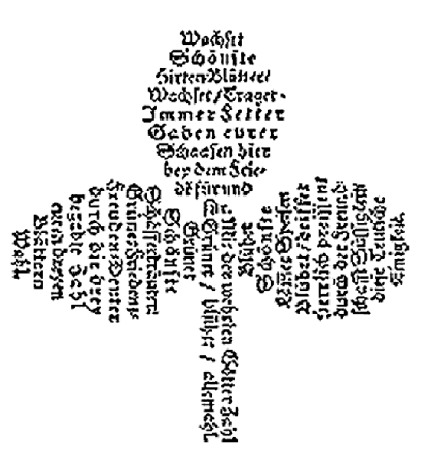
Wachset // Schönste // Hirten-Blätter/ // Wachset / Traget // Immer Fetter // Gaben eurer // Schaafen hier // bey dem Frie- // de für und // für.
Bühet // Schönste // LämmerSpeisen // Blühet / helfet // Herrlich preissen // durch der Freund- // schaft Süssigkeit // diese Teutsche //
Einigkeit.
Grünet // Schönste // Schäfferkräuter: // Grünet Friedens- // Freuden-Deuter // durch die drey // begabte Zahl // euren dreyen // Blättern // Wahl.
Mit der wehrten Götter Zahl // Grünet / blühet / allemahl.
Arbeitsanregungen
- Untersuchen Sie die Formelemente des Figurengedichts von Johannes Prätorius. Inwiefern entsprechen sich Form und Inhalt?
- Notieren Sie dazu den Text in Ihrer eigenen Handschrift in der vorgegebenen Form.
- Gestalten Sie ein ähnliches Kleeblatt oder die äußere Form eines anderen Glücksbingers und "füllen" sie diese Form als visuelle Poesie bzw. Textgrafik mit den Glücksinhalten, die sie versprechen könnte.
- Diskutieren Sie miteinander: Glauben Sie an Glücksbringer, Amulette oder Talismane? Bringen Sie dabei auch eigene Erfahrungen im Umgang mit solchen Glücksbringern ein.

